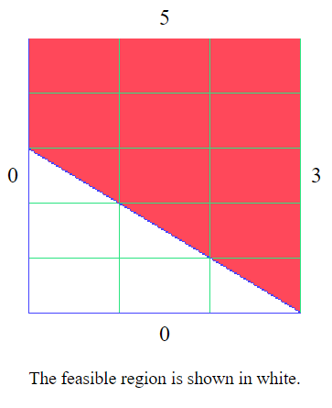1

a)

Max: z = x1 + 2x2

Restrições: x1 - 2 x2 ≤ 3

x1 + x2 ≤ 3

x1, x2 ≥ 0

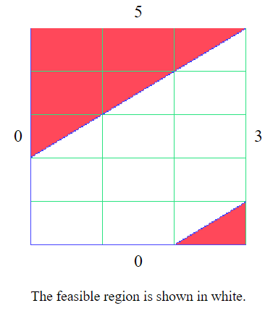

b) Min: z = x1 + x2

Restrições: x1 - x2 ≤ 2

x1 - x2 ≥ -2

x1, x2 ≥ 0

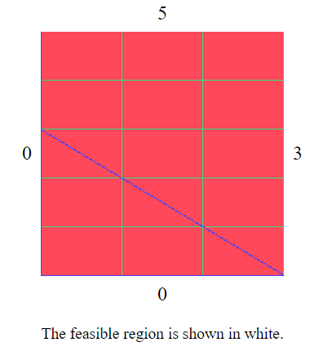

c) Max: z = 3 x1 + 4 x2

Restrições: x1 - 2 x2 ≥ 4

x1 + x2 ≤ 3

x1 ≤ 5

x1, x2 ≥ 0

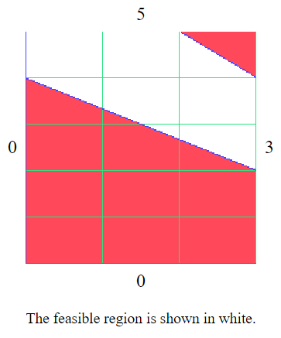

d) Max: z = 2 x1 + 3 x2

Restrições: x1 + x2 ≤ 7

2x1 + 3 x2 ≥ 12

x1, x2 ≥ 0

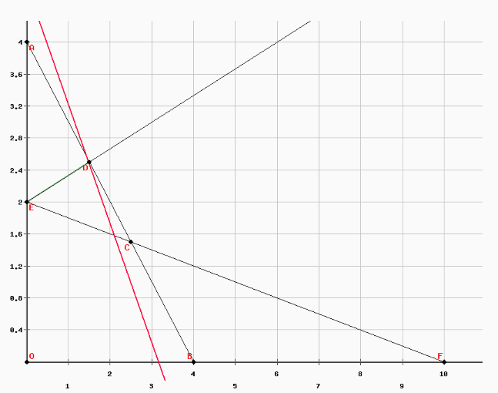e) Min: z = 3 x1 + 2 x2

Restrições: 2x1 + 2 x2 ≤ 8

x1 + 5 x2 ≥ 10

-x1 + 3 x2 = 6

x1, x2 ≥ 0

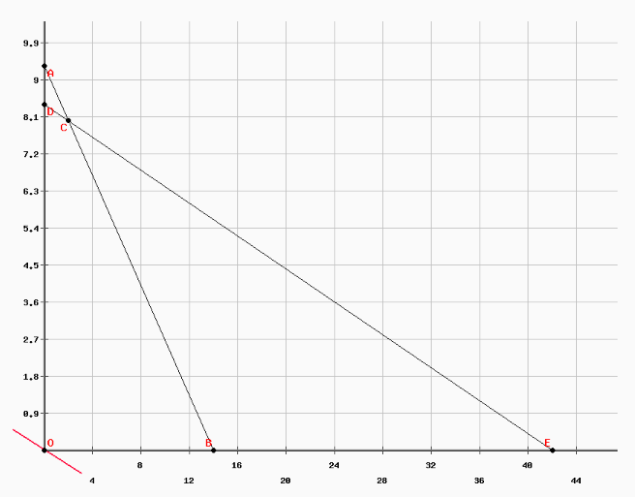f) Max: z = 6x1 + 3 x2

Restrições: 2x1 + 3 x2 ≤ 28

2x1 + 5 x2 ≤ 42

x1 – x2 ≤ 0

x1, x2 ≥ 0

g) Para o sistema de restrições

Restrições: -x1 + x2 ≤ 1

6x1 + 4x2 ≥ 24

x2 ≥ 2

x1, x2 ≥ 0